Солтүстік Қазақстан облысы Қызылжар ауданы Налобино ауылдық округінің Налобино ауылындағы атауы жоқ көшелерге атаулар беру туралы
Солтүстік Қазақстан облысы Қызылжар ауданы Налобино ауылдық округ әкімінің 2020 жылғы 17 қаңтардағы № 2 шешімі. Солтүстік Қазақстан облысының Әділет департаментінде 2020 жылғы 21 қаңтарда № 5983 болып тіркелді
Қазақстан Республикасының 1993 жылғы 8 желтоқсандағы "Қазақстан Республикасының әкімшілік - аумақтық құрылысы туралы" Заңының 14- бабының 4) тармақшасына, Қазақстан Республикасының 2001 жылғы 23 қаңтардағы "Қазақстан Республикасындағы жергілікті мемлекеттік басқару және өзін – өзі басқару туралы" Заңының 35-бабының 2-тармағына сәйкес, облыстық ономастика комиссиясының 2018 жылғы 28 тамыздағы қорытындысы негізінде және Солтүстік Қазақстан облысы Қызылжар ауданы Налобино ауылы халқының пікірін ескере отырып, Налобино ауылдық округінің әкімі ШЕШІМ ҚАБЫЛДАДЫ:
1. Қоса берілген схемалық картаға сәйкес, Солтүстік Қазақстан облысы Қызылжар ауданы Налобино ауылдық округінің Налобино ауылындағы атауы жоқ көшелерге келесі атаулар берілсін:
№ 1 көшеге - Абылай хан көшесі;
№ 2 көшеге - Астана көшесі;
№ 3 көшеге - Құлсары батыр көшесі;
№ 4 көшеге - Республика көшесі;
№ 5 көшеге - Сәбит Мұқанов көшесі.
2. Осы шешімнің орындалуын бақылауды өзіме қалдырамын.
3. Осы шешім оның алғашқы ресми жарияланған күнінен кейін күнтізбелік он күн өткен соң қолданысқа енгізіледі.
Солтүстік Қазақстан облысы  Қызылжар ауданы  Налобино ауылдық  округінің әкімі | Л.Малкова
Солтүстік Қазақстан облысы Қызылжар ауданы Налобино ауылдық округінің әкімі 2020 жылғы 17 қаңтары № 3 шешіміне қосымша
Солтүстік Қазақстан облысы Қызылжар ауданы Налобино ауылдық округінің Налобино ауылындағы атауы жоқ көшелерге атаулар беру туралы схемалық карта

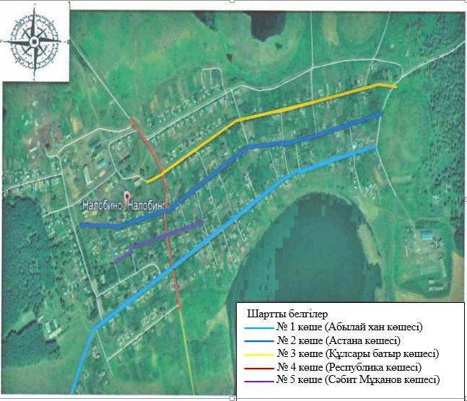

Налобино ауылдық округінің әкімі Л.Малкова

© 2012. Қазақстан Республикасы Әділет министрлігінің «Қазақстан Республикасының Заңнама және құқықтық ақпарат институты» ШЖҚ РМК

